ТАЈНА ВЕЧЕРА-ПРВА ЛИТУРГИЈА
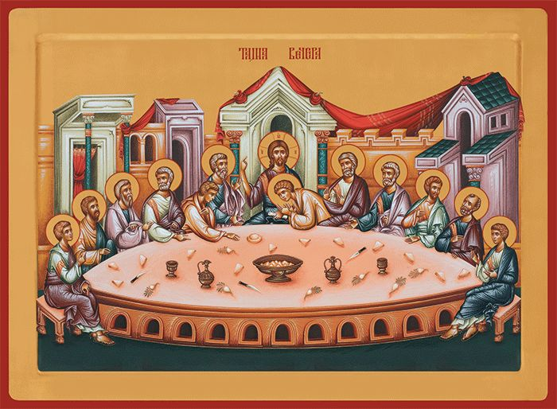
На Велики четвртак,Христос је сабрао своје Апостоле у једну собу у Јерусалиму и где је обавио Тајну вечеру.На тој вечери је Господ учинио највеће чудо: претворио је хлеб у Тело своје, а вино у Крв своју. Затим је причестио своје ученике-Апостол.
Шта је Христос рекао на Тајној вечери кад је благословио хлеб?
Христос је рекао својим Апостолима (и хришћанима свих времена): "Узмите, једите; ово је Тело моје које се ломи за вас, ради опроштења грехова".
Шта је Христос рекао на Тајној вечери кад је благословио Чашу вина?
Рекао је: "Пијте из ње сви; ово је Крв моја Новога завета која се пролива за вас, и за многе, ради опроштења грехова и за живот вечни".
Како се зове Света тајна коју је Христос установио на Тајној вечери?
Зове се Света тајна Причешћа или Евхаристија. Она је била и остала средиште и срце свих Тајни Божијих у Цркви. Нема хришћанског живота без Св.Причешћа Телом и Крвљу Христа Господа. Они који се достојно примају Тело и Крв Христову осигуравају себи бесмртност и живот вечни. Кроз свето Причешће ми стално обнављамо свој савез са Господом Христом и као појединци и као "Народ Божији". Света Литургија на којој се причешћујемо, продужетак је ове прве Тајне вечере. За Св. Причешће хришћани се припремају постом душе и тела, исповешћу и свесрдним покајањем, молећи се увек присутном Христу да их "учини заједничарима Његове Тајне Вечере." И обећавајући да Му неће дати "издајнички целив као Јуда."
-Задатак:Чините што више добрих дела.Вера се не проповеда речима,већ сведочи делима нашим.

